2 YAŞ NİSAN AYI PLANI
PARMAK OYUNU

GÜNEŞ OYUNU

“Güneş top gibi yuvarlak “(iki elin başparmak ve işaret parmağı

birleştirilerek daire yapılır)
“Pırıl pırıl ışıkları var” (iki elin parmakları açılıp kapanır)
“İnsanları ısıtır” (kolllar birbirlerine ovuşturulur)
“Çiçekleri açtırır” (eller yumruk yapılır ,avuç içleri yukarı

bakarken eller açılır )
“Gece olunca kaybolur” (eller arkaya saklanır )

ÇİÇEKLİ ÇAYIR

“Gıdı gıdı mahallesi” (çenenin altı gıdıklanır)
“Yumurta sepeti” (çene tutulur)
“Aşçı başı” (ağız gösterilir)

“Horhor çeşmesi” (buruna dokunulur)
“Elmacılar” (yanaklara dokunulur)
“Aynacılar” (gözler elle kapatılır)
“Kemancılar” (kaşlara bir uçtan bir uca dokunulur)

“Düz bayır” (alına dokunulur)

“Çiçekli çayııııır!” (neşeyle saçlar karıştırılır ve baş

sevilir)

“Kuş yuvası” (kulağın içi gösterilir)

- SANAT ETKİNLİĞİ
- Yırt-yapıştır (Balon)
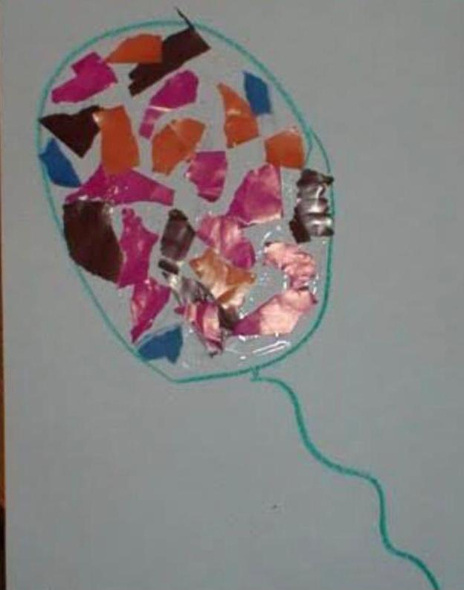

- Sünger Baskısı (Kelebek)

- Pamukları Renklendir (Ağaç)
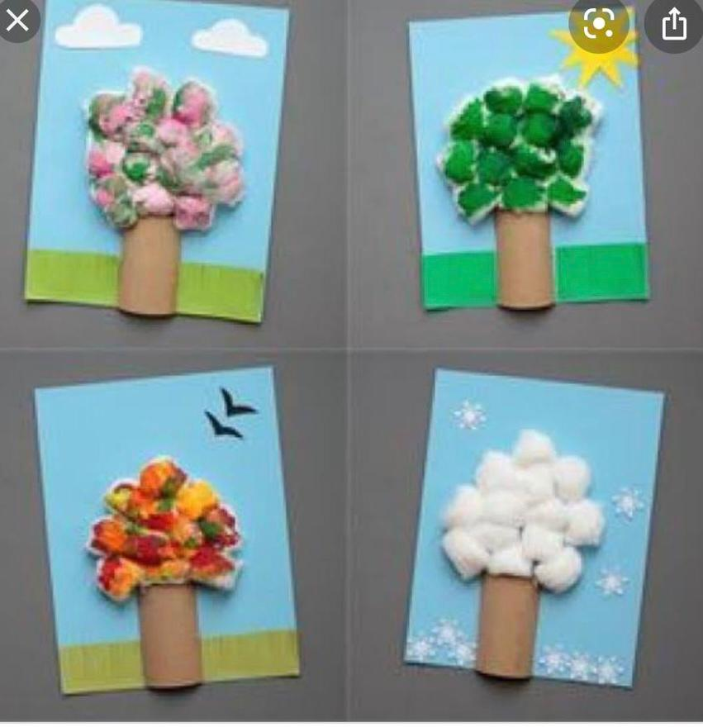

- 23 Nisan

OYUN ETKİNLİĞİ

- Gazoz Kapağı Yakalama

- İnce Motor Gelişimi (Şönilleri Sudan Çıkarma)

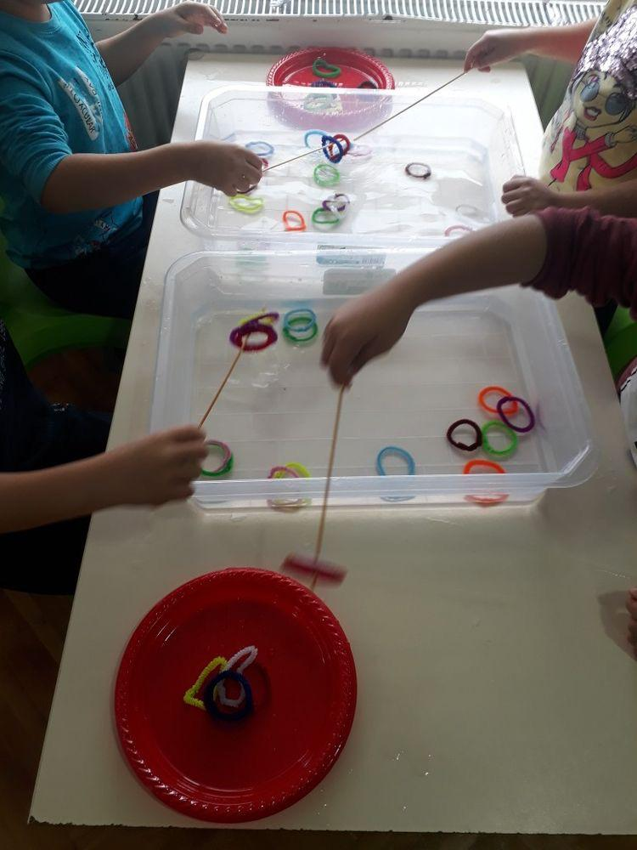

- Parçaları Birleştirme (Ağaç,Çiçek,Araba,Balık)

- Dikkat Oyunu (Halkaları geçirme)

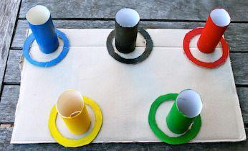

- İnce Motor Gelişimi (Misket)

- Dikkat ve Şekil Kavramı (Geometrik Şekiller)
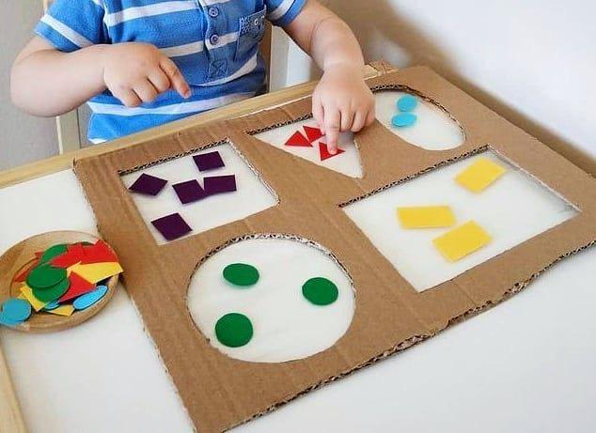
- Hedeften Topu Geçirme

BİLMECE
Dağda gezer bal arar;
Kışın uykuya o yatar
(Ayı)

Kocaman kanatlı
Şimdi yerden kalktı
(Uçak)

Düşmanı kovdu,
Cumhuriyeti kurdu
(Atatürk)

Atatürk’ten armağan bize,
Çoşku verir hepimize
(23 Nisan)

Çocuk bayramı o gün,
Söyleyin bakalım hangi gün ?
(23 Nisan)

TÜRKÇE DİL ETKİNLİĞİ
- Pinokyo
- İyi Geceler Farecikler
- Cesur Kelebek Mini
- Puf Puf Renkler
- Kırmızı Düğmenin Düşü

HAREKETLİ OYUNLAR (MÜZİK)

- Hapşu
- Otobüsün Tekerleği Yuvarlak
- Penguen
- Kedi Kedicik

GÜNLÜK YAŞAM BECERİLERİ

- Kaptan Kaba Aktarma

- Kürdanları Delikten Geçirme

ÖĞRETMENLERİ
- GÖRKEM GÜLER
- SONGÜL TEBER

